COLEGIO PEDRO DE VALDIVIA DE VILLARRICA
Departamento de Lengua y Literatura
Nicolás Mellado G.
Programa de integración
Rayen Romann
Curso: 2° Medio

GUÍA Nº 5 LECTURA DE TEXTO NARRATIVO
Lenguaje y Comunicación

NOMBRE
CURSO: | 2°MEDIO | FECHA DE ENTREGA |  | 06 DE ABRIL DE 2020
OBJETIVO DE APRENDIZAJE (UNIDAD)  OA 01  Leer habitualmente para aprender y recrearse, y seleccionar textos de acuerdo con sus preferencias y propósitos. |  |  | HABILIDADES DEL O.A |  | HABILIDADES DE LA GUIA
 |  |  | Seleccionar un texto narrativo |  | X
 |  |  | Leer un texto narrativo |  | x
 |  |  | Identificar características de los textos narrativos en sus lecturas. |  | X
 |  |  | Aplicar conocimiento previo |  | X

Instrucciones
Estimado estudiante, a continuación debe disponerse a desarrollar la siguiente guía que corresponde a las clases de Lengua y Literatura. Es importante que usted comprenda los principales elementos de los textos narrativos para poder desarrollar normalmente las clases al retorno de la emergencia nacional. Puede apoyarse de páginas web o plataformas educativas, sin embargo el desarrollo de la guía debe hacerse de manera original, cumpliendo con todo lo que se solicita.

COMIENZO UNA NUEVA LECTURA

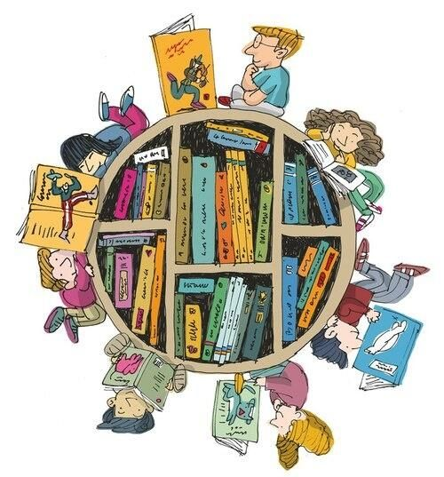
Escojo algo para leer en mi casa

Cuando quieres escoger algo para leer y no sabes qué te puede gustar, la mejor opción es ir a la biblioteca, sin embargo, dado el contexto actual puedes:

Encontrar en internet algunos textos interesantes en formato PDF.

Ingresando a biblioteca digital escolar
https://bdescolar.mineduc.cl/

O tal vez puedes encontrar en tu casa algún libro olvidado en algún cajón o estante, en ambas encontrarás un texto alucinante.
Puedes partir por algún género que te guste, aventuras, ciencia ficción, romance, misterio, terror, etc. También puedes pedirle alguna recomendación a algún compañero o tus profesores, escribiendo al correo
n.mellado.guzman@gmail.com
rayenromannn@gmail.com

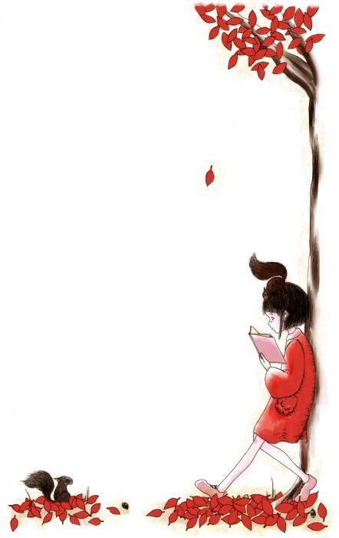

Si no te gusta leer mucho puedes escoger un cómic o un álbum ilustrado, también en internet puedes encontrar algunas novelas gráficas.
Para saber si te puede gustar la trama de lo que leerás o no, lee la contraportada del libro, ahí aparece una reseña que explica de qué trata el libro o quizá busca alguna sinopsis o película en base al libro.

ACTIVIDAD

- Selecciona una novela, un cómic o un libro de cuentos y realiza las actividades. Puedes escoger alguna obra de las sugeridas a continuación:

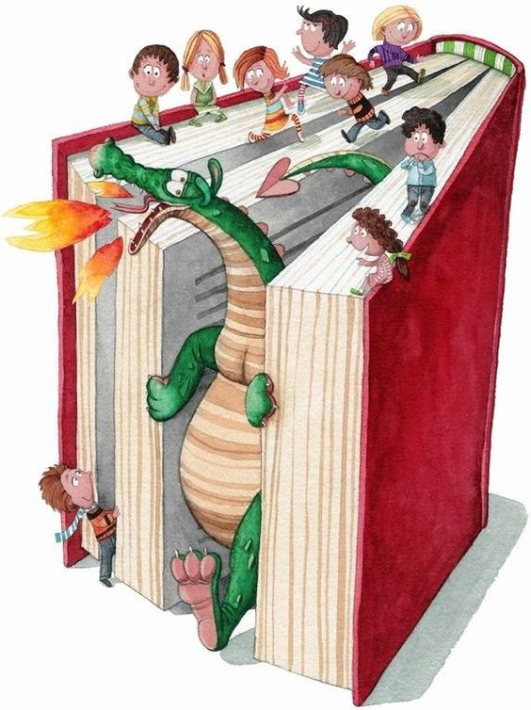
- Drácula – Bram Stoker
- El extraño caso del dr. Jekyll y mr. Hyde – Robert Stevenson
- Crónica de una muerte anunciada – Gabriel García Márquez
- El marciano (en Crónicas Marcianas) – Ray Bradbury
- Rebelión en la granja - George Orwell
- Estudio en escarlata – Sir Arthur Conan Doyle
- El ruiseñor y la rosa – Oscar Wilde
- Cuentos de Amor, locura y de muerte – H. Quiroga
- Narraciones Extraordinarias – E. A. Poe
- La Tregua – Mario Benedetti
- Gracia y Forastero – Guillermo Blanco
- El Perfume – Patrick Suskind
- El Extranjero – Albert Camus
- Werther – Wolfang Von Goethe
- La Contadora de Películas – Hernán Rivera Letelier
- El Diario de Ana Frank
- El Túnel- Ernesto Sábato
- La Metamorfosis – Franz Kafka
- Cualquier Manga (Cómic de Animé)
- Fan Fiction o Creepy Pasta

De acuerdo al libro que escogiste, completa la siguiente ficha marcando con una X en los ⃝ correspondientes, compartiendo tu experiencia de lectura enviando un correo a n.mellado.guzman@gmail.com o rayenromannn@gmail.com hasta el día lunes 06 de abril de 2020

- El libro que escogí es:
⃝ Una novela ⃝ Un cómic ⃝ Un libro de cuentos ⃝ Un libro de poemas ⃝Otro, ¿cuál? __________________________

Lee los primeros capítulos de la novela escogida o las 10 primeras páginas (En el caso de los cuentos). Luego, responde.

- ¿Te gustó el libro que escogiste? Marca con una X tu respuesta.
⃝ Sí ⃝ No

- Completa

El título es:
___________________________________________________________________________________
Su autor es:
___________________________________________________________________________________

- ¿Por qué escogiste ese texto? justifica tu respuesta.
________________________________________________________________________________________________________________________________________________________________________________________________________________________________________________________________________________________________________________________________________________________________________________________________________________________________________________________________________________________________________________________________________________________________________________________________________________________

- ¿De qué trata el texto que estás leyendo? Escribe la trama en al menos un párrafo. Utiliza todo el espacio designado.
____________________________________________________________________________________________________________________________________________________________________________________________________________________________________________________________________________________________________________________________________________________________________________________________________________________________________________________________________________________________________________________________________________________________________________________________________________________________________________________________________________________________________________________________________________________________________________________________________________

Puedes agregar más elementos de tu lectura: Personajes, películas asociadas, etc.

Lo más importante:

¡¡Disfruta tu lectura!!

